GOVERNO DO ESTADO DE SANTA CATARINA
SECRETARIA DE ESTADO DA AGRICULTURA E DESENVOLVIMENTO RURAL
COMPANHIA INTEGRADA DE DESENVOLVIMENTO AGRÍCOLA DE SANTA CATARINA - CIDASC

ACORDO COLETIVO
DE TRABALHO
2005/2006

SINDICATO DOS TÉCNICOS AGRÍCOLAS DE NÍVEL MÉDIO DO ESTADO DE SANTA CATARINA - SINTAGRI
SINDICATO DOS TRABALHADORES EM EMPRESAS DE ASSESSORAMENTO, PERÍCIA, PESQUISA E INFORMAÇÕES NO ESTADO DE SANTA CATARINA - SINDASPI
SINDICATO DOS ADMINISTRADORES DO ESTADO DE SANTA CATARINA - SAESC
SINDICATOS DOS TÉCNICOS INDUSTRIAIS DE SANTA CATARINA - SINTEC
SINDICATO DOS ZOOTCNISTAS DE SANTA CATARINA - SINDIZOOT/SC

Data-base – Maio/2005

ACORDO COLETIVO DE TRABALHO 2005/2006

Pelo presente instrumento, de um lado a Companhia Integrada de Desenvolvimento Agrícola de Santa Catarina, empresa de economia mista estadual, vinculada à Secretaria de Estado da Agricultura e Desenvolvimento Rural, com
personalidade jurídica de direito privado, devidamente inscrita no CNPJ sob o número 83.807.586/0001-28, com sede na Rodovia Admar Gonzaga, 1588, Itacorubi, no município de Florianópolis/SC, neste ato representada por seu Presidente Wilmar Carelli, registrado no CPF sob nº 056.326.419-53 e de outro: SINDICATO DOS TÉCNICOS AGRÍCOLAS DE NÍVEL MÉDIO DO ESTADO DE SANTA CATARINA - SINTAGRI, entidade sindical de primeiro grau, devidamente inscrito no CNPJ sob nº 80.460.785/0001-14, e reconhecido pelo Ministério do Trabalho através da Carta Sindical nº 012.000.02815-4, estabelecido na rua Felipe Schmidt, 390 - Edifício Comasa - sala 1309, Centro, Florianópolis/SC, neste ato representado por seu presidente Neri Flávio Dias, Técnico Agrícola, registrado no CPF sob nº 166.373.130-68; SINDICATO DOS TRABALHADORES EM EMPRESAS DE ASSESSORAMENTO, PERÍCIA, PESQUISA E INFORMAÇÕES NO ESTADO DE SANTA CATARINA - SINDASPI, entidade sindical de primeiro grau, devidamente inscrito no CNPJ sob nº 80.673.387/0001-86, e reconhecido pelo Ministério do Trabalho através da Carta Sindical A.E.B.Processo nº. 24430001276/90, estabelecido na Av. Rio Branco, 817 - Centro Coml. Alexandre Carioni, Centro, Florianópolis/SC, neste ato representado por seu coordenador estadual Nauro José Velho, Técnico Agrícola, registrado no, CPF sob nº 312.645.069-54; SINDICATO DOS ADMINISTRADORES DO ESTADO DE SANTA CATARINA – SAESC entidade sindical de primeiro grau, devidamente inscrito no CNPJ sob nº 79.240.966/0001-56, e reconhecido pelo Ministério do Trabalho através da Carta Sindical nº MTb-24430001004, estabelecido na Rua dos Ilhéus, nº 38, salas 602 e 603 Ed. APLUB, Centro, Florianópolis/SC, neste ato representado por seu presidente João Paulo de Souza, Administrador, registrado no CPF sob nº 048.427.239-04; SINDICATO DOS TÉCNICOS INDUSTRIAIS DE SANTA CATARINA - SINTEC, entidade sindical de primeiro grau, devidamente inscrito no CNPJ sob nº 80.673.122/0001-88, e reconhecido pelo Ministério do Trabalho através da Carta Sindical A.E.B.Processo nº. 24430001642/90, estabelecido na Rua: Felipe Schmidt, n° 390 - sala 810, Ed. Florêncio Costa, Centro, Florianópolis/SC, neste ato representado por seu presidente Luís Antônio Kuhn, Técnico Industrial em Eletromecânica, registrado no CPF sob nº 187.526.320-91; e
SINDICATO DOS ZOOTECNISTAS DO ESTADO DE SANTA CATARINA - SINDIZOOT/SC, entidade sindical de primeiro grau, devidamente inscrito no CNPJ sob nº 3.594.697/0001-01, e reconhecido pelo Ministério do Trabalho através da Carta Sindical nº. 012.000.019.63-5, estabelecido na Rua: Delminda da Silveira, nº 140, Agronômica, Florianópolis/SC, neste ato representado por seu presidente Francisco de Assis Nunes, Zootecnista, registrado no CPF sob nº 064.115.769-04; com a interveniência do CONSELHO DE POLÍTICA FINANCEIRA E SALARIAL - CPF, resolvem celebrar o presente ACORDO COLETIVO DE TRABALHO 2005/2006, que se regerá pelas cláusulas e condições seguintes:

CLÁUSULA 1ª- REPOSIÇÃO SALARIAL
A Empresa reajustará os salários de todos seus empregados em 6,61% (seis virgula sessenta e hum por cento), parcelado em 2 (duas) vezes, nos seguintes percentuais e seguintes datas:
1ª parcela: reajuste de 3,31% (três virgula trinta e hum por cento) incidente sobre a folha de abril/2005, retroativo a 1º de maio de 2005, a ser pago na folha de agosto/2005.
2ª parcela: reajuste de 3,30% (três virgula trinta por cento) incidente sobre a folha de abril/2005, a partir de 1º de outubro/2005, a ser pago na folha de outubro/2005, sem efeito retroativo.
CLÁUSULA 2ª - VANTAGEM PESSOAL
A reposição salarial prevista na cláusula primeira do presente Acordo incidirá, inclusive, sobre a vantagem pessoal de R$ 104,21 a qual fica mantida na forma da cláusula 25ª do Acordo Coletivo de Trabalho 2003/2004.
CLÁUSULA 3ª - AUXÍLIO ALIMENTAÇÃO
A Empresa garantirá o Programa de Alimentação do Trabalhador (PAT) para seus empregados, por meio do fornecimento mensal de 22 (vinte e dois) vales alimentação, no valor de R$ 12,00 (doze reais).
Parágrafo primeiro
O empregado não receberá vale alimentação quando em:
* Licença sem remuneração
* Licença médica após os 120 primeiros dias
* Licença para concorrer e/ou exercer mandato eletivo
* Cumprindo suspensão disciplinar
* Faltas injustificadas
* Prisão preventiva
Parágrafo segundo
Excepcionalmente, para o mês de dezembro de 2005, a Empresa concederá 15 (quinze) vales-alimentação adicionais aos seus empregados.
CLÁUSULA 4ª - JORNADA DE TRABALHO
A jornada de trabalho será de 40 (quarenta) horas semanais para todos os empregados da Empresa.
CLÁUSULA 5ª - COMPENSAÇÃO DE HORAS
As horas trabalhadas além da jornada contratual, devidamente autorizadas, serão compensadas com o gozo de descanso na proporção de 1 (uma) hora trabalhada para 1 (uma) hora e 20 (vinte) minutos de descanso, devendo o empregado requerer o gozo da folga, por conta da compensação de horas trabalhadas além da jornada contratual, ao superior imediato, não podendo a Empresa negá-lo, sob pena de pagamento de horário elastecido nos percentuais estabelecidos na Cláusula 6ª.
Parágrafo primeiro
A compensação de horas expressas no caput da cláusula supra deverá se dar, no máximo até 60 (sessenta) dias, após a realização do elastecimento do horário, devendo a Empresa, caso o empregado não a solicite, determinar que o mesmo usufrua das folgas.
Parágrafo segundo
Em havendo necessidade imperiosa dos préstimos no prazo de 60 (sessenta) dias, após a realização das horas trabalhadas além da jornada contratual, mediante exposição de motivos da chefia imediata deste, deverá a Empresa pagá-las nos percentuais da Cláusula 6ª deste instrumento.
Parágrafo Terceiro:
Em comum acordo, a Empresa e o trabalhador poderão acordar para que o gozo da folga se dê até o mês de fevereiro do ano subseqüente da realização das horas trabalhadas além da jornada contratual.
Parágrafo Quarto:
A Empresa poderá estabelecer escala de revezamento e regime de compensação de horas aos empregados que estiverem executando suas funções em atividades que requeiram trabalho ininterrupto.
CLÁUSULA 6ª - REMUNERAÇÃO DA HORA EXTRAORDINÁRIA
A jornada extraordinária de trabalho será remunerada com o adicional de
75% sobre o valor da hora normal nos dias úteis, e com 100% nos sábados, domingos e feriados, respeitada as exceções contidas nos arts. 59 e 61 da CLT.
CLÁUSULA 7ª - ADICIONAL NOTURNO
Ao empregado que laborar entre 22:00 horas de um dia e 05:00 horas do dia seguinte, a Empresa pagará, a título de adicional noturno, o percentual de 25% (vinte e cinco por cento) de acréscimo sobre a hora normal.
CLÁUSULA 8ª - INSALUBRIDADE
A Empresa pagará, com efeito retroativo ao mês de maio/2005, os percentuais do adicional de insalubridade sobre o valor de R$ 400,00 (quatrocentos reais) a seus empregados, desde que a insalubridade seja confirmada por meio do Laudo de Insalubridade, elaborado de conformidade com o PPRA - Programa de Prevenção de Riscos Ambientais e com o PCMSO - Programa de Controle Médico e Saúde Ocupacional da Empresa.
Parágrafo único
Os adicionais de insalubridade que virem a ser pagos em caráter retroativo, continuarão tendo como base o salário mínimo vigente.
CLÁUSULA 9ª - LICENÇA ESPECIAL
Após cada 5 (cinco) anos de serviços, efetivamente trabalhados na administração indireta do Estado de Santa Catarina, o empregado fará jus à Licença Especial de 30 (trinta) dias, não prescrevendo o seu gozo, e não podendo ser transformada em pecúnia, salvo nos casos de rescisão contratual sem justa causa, na aposentadoria por invalidez e falecimento.
Parágrafo Primeiro
A Empresa deverá atender o pedido do empregado para o gozo de Licença Especial, desde que a mesma seja solicitada com 30 (trinta) dias de antecedência.
Parágrafo Segundo
A contagem do tempo de serviço para aquisição do direito à Licença Especial será feita pelo somatório do tempo dos contratos de trabalho firmados na administração indireta de Santa Catarina, descontados os períodos já gozados.
Parágrafo Terceiro
Não será considerado como período de trabalho:
- o tempo em que o empregado permanecer em licença sem remuneração.
- o tempo que o empregado permanecer afastado por mais de 6 (seis) meses em licença pelo INSS no período aquisitivo anual.
Parágrafo Quarto
O empregado em gozo de Licença Especial fará jus a todos os direitos e vantagens do seu cargo, como se em exercício estivesse.
Parágrafo Quinto
O gozo da Licença Especial poderá ser parcelado, no máximo, em 3 (três) períodos de 10 (dez) dias
CLÁUSULA 10 - LICENÇA SEM REMUNERAÇÃO
A Empresa concederá licença sem remuneração, solicitada com antecedência mínima de 30 (trinta) dias, por período de até 1 (um) ano, prorrogável por mais 01 ano, para os empregados que tenham no mínimo 2 (dois) anos de serviço na Empresa, mediante requerimento aprovado pela Direção da Empresa.
CLÁUSULA 11 - ESTABILIDADE DA GESTANTE
Fica vedada a dispensa arbitrária ou sem justa causa da empregada gestante, desde a confirmação da gravidez até 5 (cinco) meses após o parto.
CLÁUSULA 12 - ADOÇÃO
Fica assegurada a concessão de licença maternidade para a empregada que adotar ou obtiver guarda judicial para fins de adoção de criança, nos termos da Lei N° 10.421, de 15 de abril de 2002.
CLÁUSULA 13 - ESTABILIDADE AO EMPREGADO ACIDENTADO
O empregado que sofrer acidente de trabalho tem garantida, após o término do auxílio acidentário, independente de percepção de auxílio acidente, nos termos do Artigo 118 da Lei n* 8.213, de 24 de junho de 1991, a manutenção do seu contrato de trabalho na Empresa, pelo prazo mínimo de 12 (doze) meses.
CLÁUSULA 14 - ADIANTAMENTO DO 13* SALÁRIO
A Empresa, desde que o empregado requeira, e limitado a 1/12 (um doze avos) do número de empregados para o gozo de férias e até 15 (quinze) dias antes, pagará a título de adiantamento, 50% (cinqüenta por cento) do 13* Salário, quando do gozo de férias do mesmo.
Parágrafo Único
Quando o empregado for escalado para gozar suas férias no mês de janeiro e tiver solicitado antecipação dos 50% (cinqüenta por cento) do 13° Salário, este deverá ser pago juntamente com o salário das férias.
CLÁUSULA 15 - FÉRIAS PROPORCIONAIS
Fica assegurada a concessão de férias proporcionais ao empregado, com menos de 1 (um) ano de emprego, que venha a pedir demissão.
CLÁUSULA 16 - DISPENSA DO AVISO PRÉVIO
Fica dispensado do cumprimento do Aviso Prévio dado pela Empresa, o empregado que obtiver novo emprego antes do término do referido Aviso, desde que comunique e comprove com 72 (setenta e duas) horas de antecedência.
CLÁUSULA 17 - AVISO PRÉVIO
Em caso de demissão do empregado por parte da Empresa, o aviso prévio a ser concedido será de 30 (trinta) dias.
CLÁUSULA 18 - AUSÊNCIA JUSTIFICADA
Serão abonadas as faltas, além daquelas previstas em Lei, as ocorridas por ocasião do falecimento de pai, mãe, esposa(o) e de filhos por 5 (cinco) dias consecutivos.
CLÁUSULA 19 - ABONO DE FALTAS AO ESTUDANTE
A Empresa abonará a falta do estudante, mediante comprovação, para prestar provas e vestibulares, sempre que houver coincidência com o horário de trabalho.
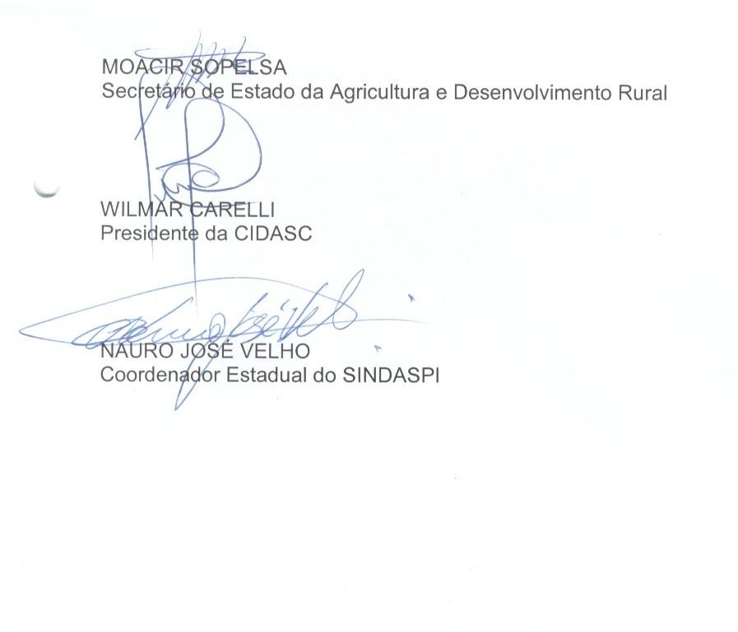
CLÁUSULA 20 - MEMBRO NA DIRETORIA E NO CONSELHO DE ADMINISTRAÇÃO DA EMPRESA
É garantida, nos termos do inciso II, do artigo 14, da Constituição Estadual e da Lei Estadual n* 1178, de 21 de dezembro de 1994, a participação de empregados na Diretoria e no Conselho de Administração da Empresa.
CLÁUSULA 21 - AUXÍLIO FUNERAL
Em caso de falecimento do empregado, a Empresa cobrirá as despesas de funeral, devidamente comprovadas por meio de documento hábil, no valor limite de 6 (seis) vezes o menor salário pago pela Empresa.
CLÁUSULA 22 - DESCONTO EM FOLHA
A Empresa fica obrigada a informar ao Sindicato os descontos efetivados a favor deste, em folha de pagamento, relacionando os empregados e o total das verbas recolhidas de cada empregado, até 5 (cinco) dias após o efetivo desconto.
CLÁUSULA 23 - LIBERAÇÃO DE DIRIGENTES SINDICAIS
Será liberado, com remuneração e demais vantagens contratuais, o Presidente ou Dirigente indicado pelo sindicato, de um dos sindicatos integrantes da Intersindical que tiver maior representatividade no âmbito da Empresa.
CLÁUSULA 24 - LIVRE FREQÜÊNCIA DE DIRIGENTES
Fica assegurada a livre freqüência dos dirigentes sindicais para participarem nas realizações de assembléias e reuniões sindicais, devidamente convocadas pelo sindicato da categoria, até 6 (seis) dias por ano, desde que a Empresa seja comunicada por escrito e com antecedência, mínima, de 5 (cinco) dias úteis.
CLÁUSULA 25 - ARQUIVAMENTO DO DISSÍDIO
Os sindicatos identificados neste acordo requererão, no prazo de 48 (quarenta e oito) horas, após o registro deste acordo no MTb - DRT/SC, a desistência do dissídio coletivo ajuizado no TRT, referente à data base 2005/2006.
CLÁUSULA 26 - MORA E PENALIDADES
Fica estabelecido que no caso de mora salarial, será aplicado o previsto na Legislação que rege a matéria.
CLÁUSULA 27 - ABRANGÊNCIA
Todo o empregado pertencente às categorias supramencionadas neste Acordo e que desempenhe suas funções técnicas será abrangido por este instrumento, e, legislação pertinente à categoria, independente das anotações contidas em sua Carteira de Trabalho e Previdência Social e/ou Contrato Individual de Trabalho.
CLÁUSULA 28 - VIGÊNCIA
O presente Acordo terá vigência de 1º de maio de 2005 com término em 30 de abril de 2006.
CLÁUSULA 29 - HOMOLOGAÇÃO
O presente Acordo Coletivo de Trabalho será aprovado por Resolução do Conselho de Política Financeira - CPF, homologada pelo Governador do Estado e publicada no Diário Oficial do Estado, na forma do que estabelece o Parágrafo Único, do Artigo 50, da Lei Complementar Nº 284, de 28 fevereiro de 2005.
Parágrafo Primeiro
Após análise, a homologação e publicação da Resolução aprobatória do presente instrumento, deverá ocorrer em até 30 dias, contados da data de sua respectiva entrega no protocolo geral do Conselho de Política Financeira - CPF.
Parágrafo Segundo
Após a publicação da Resolução aprobatória no Diário Oficial do Estado, este instrumento será levado a registro na Delegacia Regional do Trabalho - DRT.
Florianópolis, 23 de agosto de 2005

